章末检测试卷五(第13章)
(时间：120分钟 满分：150分)
一、单项选择题(本大题共8小题，每小题5分，共40分)
1．下列说法正确的是( )
A．多面体至少有3个面
B．有2个面平行，其余各面都是梯形的几何体是棱台
C．各侧面都是正方形的四棱柱一定是正方体
D．棱柱的侧棱相等，侧面是平行四边形
答案 D
解析 一个多面体至少有4个面，如三棱锥有4个面，不存在有3个面的多面体，所以选项A错误；选项B错误，反例如图；选项C错误，上、下底面是全等的菱形，各侧面是全等的正方形，它不是正方体；根据棱柱的定义，知选项D正确．故选D.
INCLUDEPICTURE "E:\\周飞燕\\2020\\同步\\数学\\苏教必修第二册\\S800.TIF" \* MERGEFORMATINET INCLUDEPICTURE "E:\\周飞燕\\2020\\同步\\数学\\苏教必修第二册\\word\\S800.TIF" \* MERGEFORMATINET INCLUDEPICTURE "\\\\周飞燕\\e\\周飞燕\\2020\\同步\\数学\\苏教必修第二册\\word\\S800.TIF" \* MERGEFORMATINET INCLUDEPICTURE "\\\\周飞燕\\e\\周飞燕\\2020\\同步\\数学\\苏教必修第二册\\word\\S800.TIF" \* MERGEFORMATINET 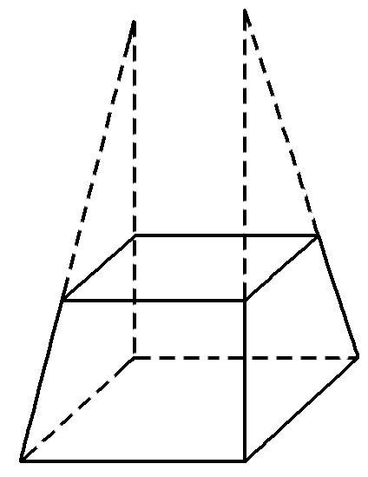
2．如图，Rt△O′A′B′是一平面图形的直观图，斜边O′B′＝2，则这个平面图形的面积是( )
INCLUDEPICTURE "E:\\周飞燕\\2020\\同步\\数学\\苏教必修第二册\\S801.TIF" \* MERGEFORMATINET INCLUDEPICTURE "E:\\周飞燕\\2020\\同步\\数学\\苏教必修第二册\\word\\S801.TIF" \* MERGEFORMATINET INCLUDEPICTURE "\\\\周飞燕\\e\\周飞燕\\2020\\同步\\数学\\苏教必修第二册\\word\\S801.TIF" \* MERGEFORMATINET INCLUDEPICTURE "\\\\周飞燕\\e\\周飞燕\\2020\\同步\\数学\\苏教必修第二册\\word\\S801.TIF" \* MERGEFORMATINET 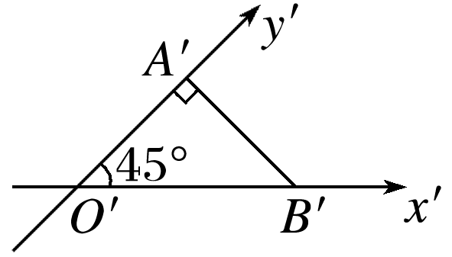
A. B．1 C. D．2
答案 D
解析 ∵Rt△O′A′B′是一平面图形的直观图，
斜边O′B′＝2，
∴直角三角形的直角边长是，
∴直角三角形的面积是××＝1，
∴原平面图形的面积是1×2＝2.
3．已知互相垂直的平面α，β交于直线l.若直线m，n满足m∥α，n⊥β，则( )
A．m∥l B．m∥n C．n⊥l D．m⊥n
答案 C
解析 选项A，只有当m∥β或m⊂β时，m∥l；
选项B，只有当m⊥β时，m∥n；
选项C，由于l⊂β，∴n⊥l；
选项D，只有当m∥β或m⊂β时，m⊥n.
4.我国古代《九章算术》里，记载了一个“商功”的例子：今有刍童，下广二丈，袤三丈，上广三丈，袤四丈，高三丈．问积几何？其意思是：今有上、下底面皆为长方形的草垛(如图所示)，下底宽2丈，长3丈，上底宽3丈，长4丈，高3丈．问它的体积是多少？该书提供的算法是：上底长的2倍与下底长的和与上底宽相乘，同样下底长的2倍与上底长的和与下底宽相乘，将两次运算结果相加，再乘以高，最后除以6.则这个问题中的刍童的体积为( )
INCLUDEPICTURE "E:\\周飞燕\\2020\\同步\\数学\\苏教必修第二册\\人二8-440.TIF" \* MERGEFORMATINET INCLUDEPICTURE "E:\\周飞燕\\2020\\同步\\数学\\苏教必修第二册\\word\\人二8-440.TIF" \* MERGEFORMATINET INCLUDEPICTURE "\\\\周飞燕\\e\\周飞燕\\2020\\同步\\数学\\苏教必修第二册\\word\\人二8-440.TIF" \* MERGEFORMATINET INCLUDEPICTURE "\\\\周飞燕\\e\\周飞燕\\2020\\同步\\数学\\苏教必修第二册\\word\\人二8-440.TIF" \* MERGEFORMATINET 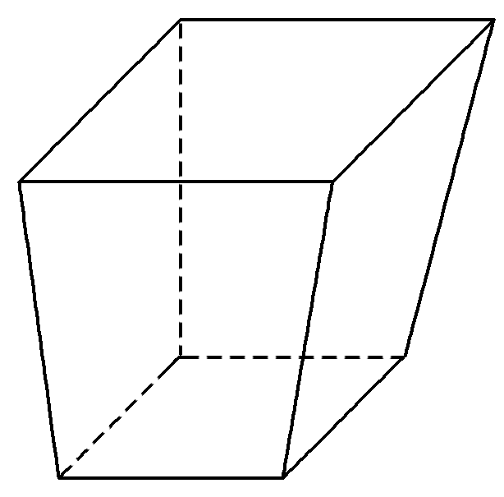
A．13.25立方丈 B．26.5立方丈
C．53立方丈 D．106立方丈
答案 B
解析 由题意知，刍童的体积为[(4×2＋3)×3＋(3×2＋4)×2]×3÷6＝26.5(立方丈)．
5.如图所示的是古希腊数学家阿基米德的墓碑文，墓碑上刻着一个圆柱，圆柱内有一个内切球，这个球的直径恰好与圆柱的高相等，相传这个图形表达了阿基米德最引以为豪的发现，则圆柱的体积与球的体积之比和圆柱的表面积与球的表面积之比分别为( )
INCLUDEPICTURE "E:\\周飞燕\\2020\\同步\\数学\\苏教必修第二册\\人二P165.TIF" \* MERGEFORMATINET INCLUDEPICTURE "E:\\周飞燕\\2020\\同步\\数学\\苏教必修第二册\\word\\人二P165.TIF" \* MERGEFORMATINET INCLUDEPICTURE "\\\\周飞燕\\e\\周飞燕\\2020\\同步\\数学\\苏教必修第二册\\word\\人二P165.TIF" \* MERGEFORMATINET INCLUDEPICTURE "\\\\周飞燕\\e\\周飞燕\\2020\\同步\\数学\\苏教必修第二册\\word\\人二P165.TIF" \* MERGEFORMATINET 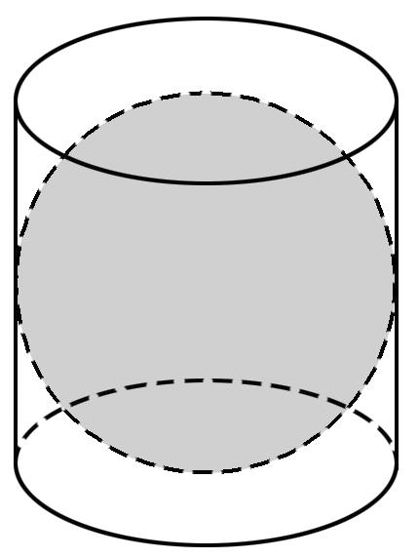
A.， B.，1 C.，1 D.，
答案 A
解析 设球的半径为R，
则圆柱的底面半径为R，高为2R，
∴V_{圆柱}＝πR²×2R＝2πR³，V_{球}＝πR³，
则＝＝，
＝＝.
6．在三棱锥A－BCD中，AC⊥底面BCD，BD⊥DC，BD＝DC，AC＝a，∠ABC＝30°，则点C到平面ABD的距离是( )
A.a B.a
C.a D.a
答案 B
解析 因为AC⊥底面BCD，BD⊂平面BCD，所以AC⊥BD.
因为AC⊥BD，BD⊥DC，AC∩DC＝C，AC，DC⊂平面ACD，所以BD⊥平面ACD，
又BD⊂平面ABD，
所以平面ABD⊥平面ACD，
INCLUDEPICTURE "E:\\周飞燕\\2020\\同步\\数学\\苏教必修第二册\\人二新加8-12.TIF" \* MERGEFORMATINET INCLUDEPICTURE "E:\\周飞燕\\2020\\同步\\数学\\苏教必修第二册\\word\\人二新加8-12.TIF" \* MERGEFORMATINET INCLUDEPICTURE "\\\\周飞燕\\e\\周飞燕\\2020\\同步\\数学\\苏教必修第二册\\word\\人二新加8-12.TIF" \* MERGEFORMATINET INCLUDEPICTURE "\\\\周飞燕\\e\\周飞燕\\2020\\同步\\数学\\苏教必修第二册\\word\\人二新加8-12.TIF" \* MERGEFORMATINET 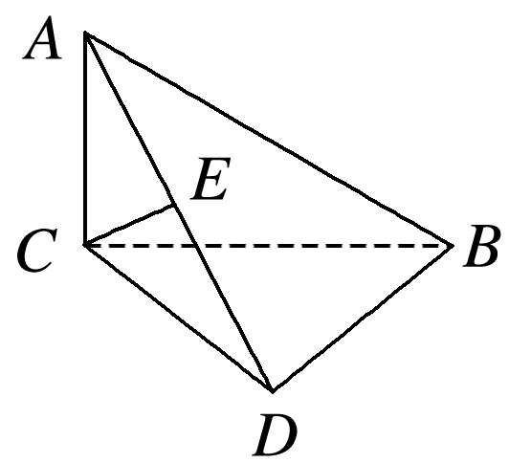
如图，过C作CE⊥AD，平面ABD∩平面ACD＝AD，CE⊂平面ACD，
所以CE⊥平面ABD，AC＝a，BC＝a，CD＝a，
所以CE＝＝＝a.
7．在正方体ABCD－A₁B₁C₁D₁中，M，N分别是AB，BB₁的中点，则直线MN与平面A₁BC₁所成角的余弦值为( )
A. B.
C. D.
答案 C
解析 设正方体的棱长为2a，如图，连接AC，BD，交于点O，连接ON，OM，DB₁，易证B₁D⊥平面A₁BC₁，而ON∥B₁D，故∠ONM就是直线MN与平面A₁BC₁所成角的余角．又△OMN为直角三角形且OM＝a，MN＝a，∠OMN＝90°，所以tan∠ONM＝，
INCLUDEPICTURE "E:\\周飞燕\\2020\\同步\\数学\\苏教必修第二册\\人二新加8-12A.TIF" \* MERGEFORMATINET INCLUDEPICTURE "E:\\周飞燕\\2020\\同步\\数学\\苏教必修第二册\\word\\人二新加8-12A.TIF" \* MERGEFORMATINET INCLUDEPICTURE "\\\\周飞燕\\e\\周飞燕\\2020\\同步\\数学\\苏教必修第二册\\word\\人二新加8-12A.TIF" \* MERGEFORMATINET INCLUDEPICTURE "\\\\周飞燕\\e\\周飞燕\\2020\\同步\\数学\\苏教必修第二册\\word\\人二新加8-12A.TIF" \* MERGEFORMATINET 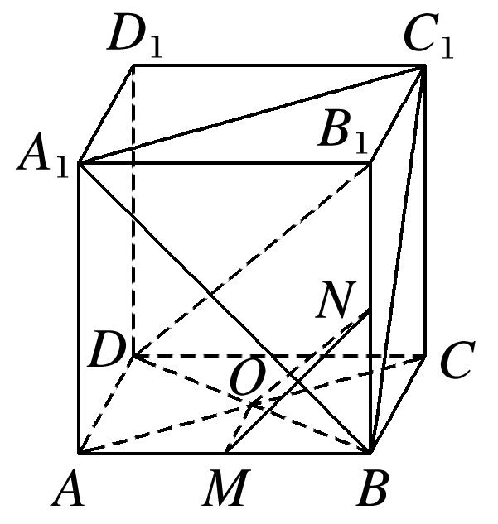
sin∠ONM＝.设直线MN与平面A₁BC₁所成的角为θ，则cos θ＝，故选C.
8．已知A，B是球O的球面上的两点，∠AOB＝90°，点C为该球面上的动点，若三棱锥O－ABC体积的最大值为，则球O的表面积为( )
A．16π B．36π C．64π D．144π
答案 A
解析 如图所示，当点C位于垂直于面AOB的直径端点时，三棱锥O－ABC的体积最大，
INCLUDEPICTURE "E:\\周飞燕\\2020\\同步\\数学\\苏教必修第二册\\S807.TIF" \* MERGEFORMATINET INCLUDEPICTURE "E:\\周飞燕\\2020\\同步\\数学\\苏教必修第二册\\word\\S807.TIF" \* MERGEFORMATINET INCLUDEPICTURE "\\\\周飞燕\\e\\周飞燕\\2020\\同步\\数学\\苏教必修第二册\\word\\S807.TIF" \* MERGEFORMATINET INCLUDEPICTURE "\\\\周飞燕\\e\\周飞燕\\2020\\同步\\数学\\苏教必修第二册\\word\\S807.TIF" \* MERGEFORMATINET 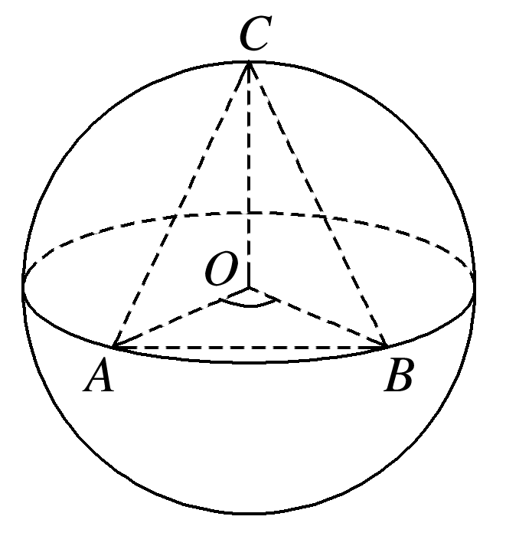
设球O的半径为R，此时V_{O－ABC}＝V_{C－AOB}＝×R²×R＝R³＝，所以R＝2.
因此，球O的表面积为4πR²＝16π.
故选A.
二、多项选择题(本大题共4小题，每小题5分，共20分．全部选对的得5分，部分选对的得3分，有选错的得0分)
9.如图所示，在正方体ABCD－A₁B₁C₁D₁中，M，N分别为棱C₁D₁，C₁C的中点，则下列四个结论正确的是( )
INCLUDEPICTURE "E:\\周飞燕\\2020\\同步\\数学\\苏教必修第二册\\S808.TIF" \* MERGEFORMATINET INCLUDEPICTURE "E:\\周飞燕\\2020\\同步\\数学\\苏教必修第二册\\word\\S808.TIF" \* MERGEFORMATINET INCLUDEPICTURE "\\\\周飞燕\\e\\周飞燕\\2020\\同步\\数学\\苏教必修第二册\\word\\S808.TIF" \* MERGEFORMATINET INCLUDEPICTURE "\\\\周飞燕\\e\\周飞燕\\2020\\同步\\数学\\苏教必修第二册\\word\\S808.TIF" \* MERGEFORMATINET 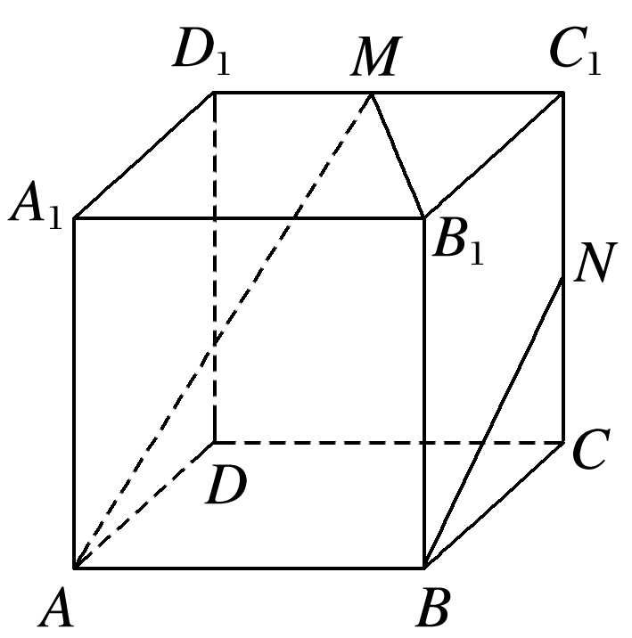
A．直线AM与CC₁是相交直线
B．直线AM与BN是平行直线
C．直线BN与MB₁是异面直线
D．直线AM与DD₁是异面直线
答案 CD
解析 直线AM与CC₁是异面直线，直线AM与BN也是异面直线，故A，B错误；
直线BN与MB₁是异面直线，直线AM与DD₁是异面直线，故C，D正确．
10．一个圆柱和一个圆锥的底面直径和它们的高都与一个球的直径2R相等，则下列结论正确的是( )
INCLUDEPICTURE "E:\\周飞燕\\2020\\同步\\数学\\苏教必修第二册\\S809.TIF" \* MERGEFORMATINET INCLUDEPICTURE "E:\\周飞燕\\2020\\同步\\数学\\苏教必修第二册\\word\\S809.TIF" \* MERGEFORMATINET INCLUDEPICTURE "\\\\周飞燕\\e\\周飞燕\\2020\\同步\\数学\\苏教必修第二册\\word\\S809.TIF" \* MERGEFORMATINET INCLUDEPICTURE "\\\\周飞燕\\e\\周飞燕\\2020\\同步\\数学\\苏教必修第二册\\word\\S809.TIF" \* MERGEFORMATINET 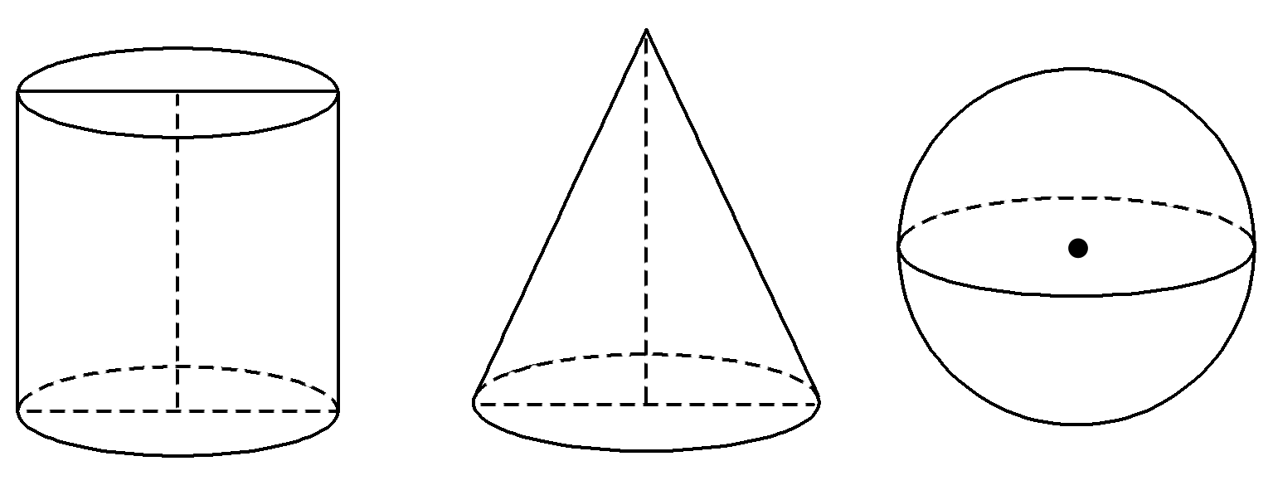
A．圆柱的侧面积为2πR²
B．圆锥的侧面积为2πR²
C．圆柱的侧面积与球的表面积相等
D．圆柱、圆锥、球的体积之比为3∶1∶2
答案 CD
解析 依题意得球的半径为R，则圆柱的侧面积为2πR×2R＝4πR²，∴A错误；
圆锥的侧面积为πR×R＝πR²，∴B错误；
球的表面积为4πR²，∵圆柱的侧面积为4πR²，∴C正确；
∵V_{圆柱}＝πR²·2R＝2πR³，
V_{圆锥}＝πR²·2R＝πR³，
V_{球}＝πR³，
∴V_{圆柱}∶V_{圆锥}∶V_{球}＝2πR³∶πR³∶πR³＝3∶1∶2，
∴D正确．故选CD.
11．如图所示，在四边形ABCD中，AB＝AD＝CD＝1，BD＝，BD⊥CD.将四边形ABCD沿对角线BD折成四面体A′－BCD，使平面A′BD⊥平面BCD，则下列结论不正确的是( )
INCLUDEPICTURE "E:\\周飞燕\\2020\\同步\\数学\\苏教必修第二册\\人二P444.TIF" \* MERGEFORMATINET INCLUDEPICTURE "E:\\周飞燕\\2020\\同步\\数学\\苏教必修第二册\\word\\人二P444.TIF" \* MERGEFORMATINET INCLUDEPICTURE "\\\\周飞燕\\e\\周飞燕\\2020\\同步\\数学\\苏教必修第二册\\word\\人二P444.TIF" \* MERGEFORMATINET INCLUDEPICTURE "\\\\周飞燕\\e\\周飞燕\\2020\\同步\\数学\\苏教必修第二册\\word\\人二P444.TIF" \* MERGEFORMATINET 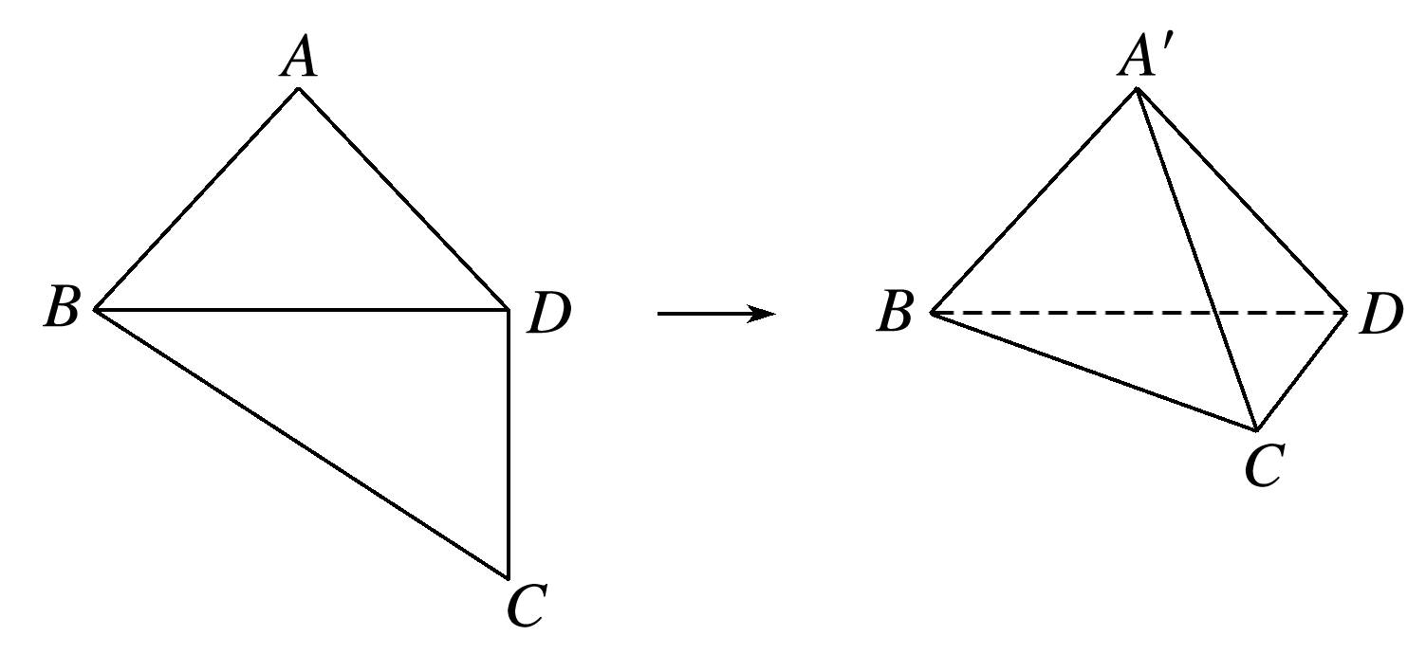
A．A′C⊥BD
B．∠BA′C＝90°
C．CA′与平面A′BD所成的角为30°
D．四面体A′－BCD的体积为
答案 ACD
解析 因为平面A′BD⊥平面BCD，BD⊥CD，所以CD⊥平面A′BD，所以CD⊥BA′.由勾股定理，得A′D⊥BA′.又因为CD∩A′D＝D，CD，A′D⊂平面A′CD，所以BA′⊥平面A′CD，所以BA′⊥A′C，所以∠BA′C＝90°，B正确，其余均不正确．
12.如图，在四棱锥P－ABCD中，底面ABCD为菱形，∠DAB＝60°，△PAD为正三角形，且平面PAD⊥平面ABCD，则下列说法正确的是( )
INCLUDEPICTURE "E:\\周飞燕\\2020\\同步\\数学\\苏教必修第二册\\S810.TIF" \* MERGEFORMATINET INCLUDEPICTURE "E:\\周飞燕\\2020\\同步\\数学\\苏教必修第二册\\word\\S810.TIF" \* MERGEFORMATINET INCLUDEPICTURE "\\\\周飞燕\\e\\周飞燕\\2020\\同步\\数学\\苏教必修第二册\\word\\S810.TIF" \* MERGEFORMATINET INCLUDEPICTURE "\\\\周飞燕\\e\\周飞燕\\2020\\同步\\数学\\苏教必修第二册\\word\\S810.TIF" \* MERGEFORMATINET 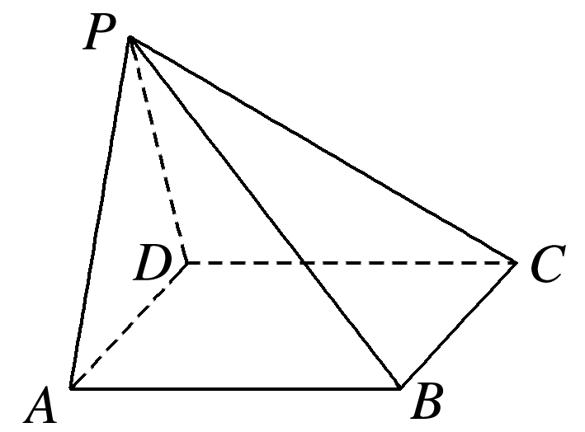
A．在棱AD上存在点M，使AD⊥平面PMB
B．异面直线AD与PB所成的角为90°
C．二面角P－BC－A的大小为45°
D．BD⊥平面PAC
答案 ABC
解析 如图，对于A，取AD的中点M，连接PM，BM，
INCLUDEPICTURE "E:\\周飞燕\\2020\\同步\\数学\\苏教必修第二册\\S811.TIF" \* MERGEFORMATINET INCLUDEPICTURE "E:\\周飞燕\\2020\\同步\\数学\\苏教必修第二册\\word\\S811.TIF" \* MERGEFORMATINET INCLUDEPICTURE "\\\\周飞燕\\e\\周飞燕\\2020\\同步\\数学\\苏教必修第二册\\word\\S811.TIF" \* MERGEFORMATINET INCLUDEPICTURE "\\\\周飞燕\\e\\周飞燕\\2020\\同步\\数学\\苏教必修第二册\\word\\S811.TIF" \* MERGEFORMATINET 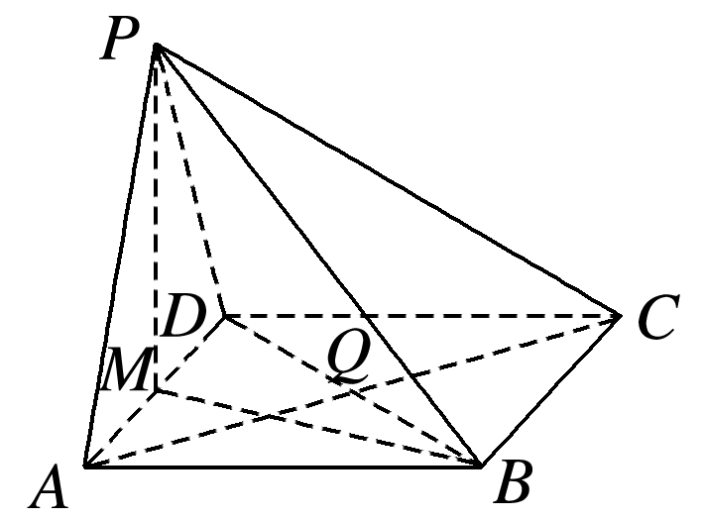
∵侧面PAD为正三角形，
∴PM⊥AD，又底面ABCD是菱形，∠DAB＝60°，
∴△ABD是等边三角形，
∴AD⊥BM，又PM∩BM＝M，PM，BM⊂平面PMB，
∴AD⊥平面PMB，故A正确．
对于B，∵AD⊥平面PMB，
∴AD⊥PB，即异面直线AD与PB所成的角为90°，
故B正确．
对于C，∵BC∥AD，
∴BC⊥平面PBM，∴BC⊥PB，BC⊥BM，
∴∠PBM是二面角P－BC－A的平面角，设AB＝1，
则BM＝，PM＝，
∵平面PAD⊥平面ABCD，平面PAD∩平面ABCD＝AD，PM⊂平面PAD，PM⊥AD，∴PM⊥平面ABCD，
∴PM⊥MB.
在Rt△PBM中，tan ∠PBM＝＝1，
即∠PBM＝45°，故二面角P－BC－A的大小为45°，
故C正确．
对于D，因为BD与PA不垂直，所以BD与平面PAC不垂直，故D错误．
故选ABC.
三、填空题(本大题共4小题，每小题5分，共20分)
13．已知平面α，β和直线m，给出条件：①m∥α；②m⊥α；③m⊂α；④α∥β.当满足条件________时，有m⊥β.
答案 ②④
14．如果用半径R＝2的半圆形铁皮卷成一个圆锥筒，那么这个圆锥筒的高是________．
答案 3
解析 设圆锥筒的底面半径为r，则2πr＝πR＝2π，
则r＝，所以圆锥筒的高h＝＝＝3.
15．空间四边形ABCD中，平面ABD⊥平面BCD，∠BAD＝90°，∠BCD＝90°，且AB＝AD，则AC与平面BCD所成的角是________．
答案 45°
解析 如图所示，取BD的中点O，连接AO，CO.
因为AB＝AD，所以AO⊥BD，又平面ABD⊥平面BCD，平面ABD∩平面BCD＝BD，AO⊂平面ABD，
所以AO⊥平面BCD.
因此，∠ACO即为AC与平面BCD所成的角．
由于∠BAD＝90°＝∠BCD，所以AO＝OC＝BD，
又AO⊥OC，所以∠ACO＝45°.
16．已知一个球与一个正三棱柱的三个侧面和两个底面都相切，且这个球的体积是π，那么这个三棱柱的侧面积为________，体积是________．
答案 48 48
解析 设球的半径为r，
则πr³＝π，
得r＝2，柱体的高为2r＝4.
又正三棱柱的底面三角形的内切圆半径与球的半径相等，
所以底面正三角形的边长为4，
所以正三棱柱的侧面积S_{侧}＝3×4×4＝48，
体积V＝×(4)²×4＝48.
四、解答题(本大题共6小题，共70分)
17. (10分)如图，三棱柱ABC－A₁B₁C₁的侧棱垂直于底面，其高为6 cm，底面三角形的边长分别为3 cm,4 cm,5 cm，以上、下底面的内切圆为底面，挖去一个圆柱，求剩余部分空间图形的体积V.
INCLUDEPICTURE "E:\\周飞燕\\2020\\同步\\数学\\苏教必修第二册\\S813.TIF" \* MERGEFORMATINET INCLUDEPICTURE "E:\\周飞燕\\2020\\同步\\数学\\苏教必修第二册\\word\\S813.TIF" \* MERGEFORMATINET INCLUDEPICTURE "\\\\周飞燕\\e\\周飞燕\\2020\\同步\\数学\\苏教必修第二册\\word\\S813.TIF" \* MERGEFORMATINET INCLUDEPICTURE "\\\\周飞燕\\e\\周飞燕\\2020\\同步\\数学\\苏教必修第二册\\word\\S813.TIF" \* MERGEFORMATINET 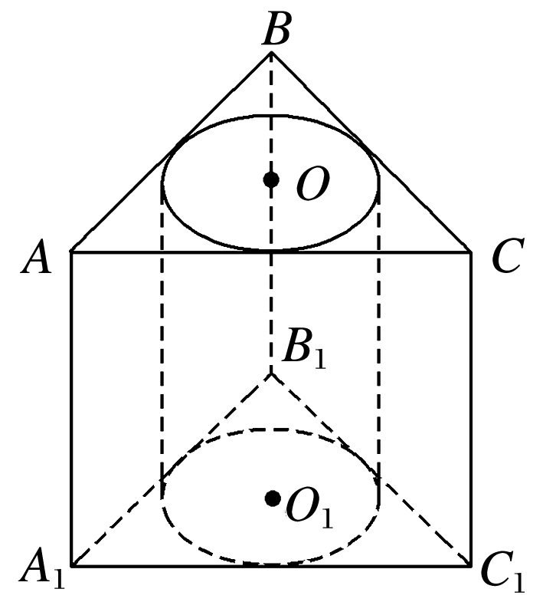
解 ＝×3×4×6＝36(cm³)．
设圆柱底面圆的半径为r，
则r＝
＝＝1，
＝πr²h＝6π(cm³)．
所以V＝＝(36－6π)cm³.
18．(12分)如图所示，在四面体ABCD中，CB＝CD，AD⊥BD，点E，F分别是AB，BD的中点．
INCLUDEPICTURE "E:\\周飞燕\\2020\\同步\\数学\\苏教必修第二册\\8-456.TIF" \* MERGEFORMATINET INCLUDEPICTURE "E:\\周飞燕\\2020\\同步\\数学\\苏教必修第二册\\word\\8-456.TIF" \* MERGEFORMATINET INCLUDEPICTURE "\\\\周飞燕\\e\\周飞燕\\2020\\同步\\数学\\苏教必修第二册\\word\\8-456.TIF" \* MERGEFORMATINET INCLUDEPICTURE "\\\\周飞燕\\e\\周飞燕\\2020\\同步\\数学\\苏教必修第二册\\word\\8-456.TIF" \* MERGEFORMATINET 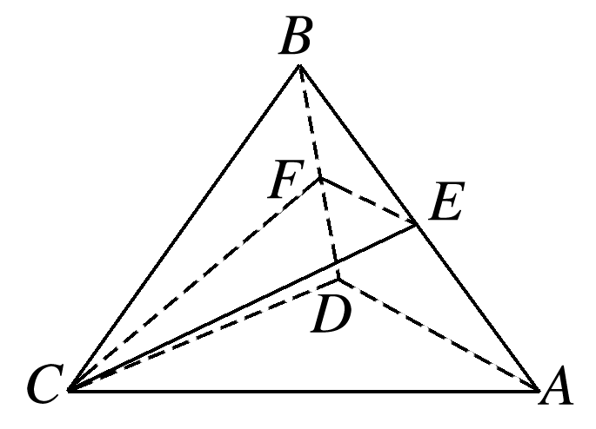
求证：(1)直线EF∥平面ACD；
(2)平面EFC⊥平面BCD.
证明 (1)∵E，F分别是AB，BD的中点，
∴EF是△ABD的中位线，∴EF∥AD.
∵EF⊄平面ACD，AD⊂平面ACD，
∴直线EF∥平面ACD.
(2)∵AD⊥BD，EF∥AD，∴EF⊥BD.
∵CB＝CD，F是BD的中点，∴CF⊥BD.
又∵EF∩CF＝F，EF，CF⊂平面EFC，
∴BD⊥平面EFC.
∵BD⊂平面BCD，∴平面EFC⊥平面BCD.
19. (12分)如图，在空间四边形ABCD中，H，G分别是AD，CD的中点，E，F分别是边AB，BC上的点，且＝＝.
INCLUDEPICTURE "E:\\周飞燕\\2020\\同步\\数学\\苏教必修第二册\\8-454.TIF" \* MERGEFORMATINET INCLUDEPICTURE "E:\\周飞燕\\2020\\同步\\数学\\苏教必修第二册\\word\\8-454.TIF" \* MERGEFORMATINET INCLUDEPICTURE "\\\\周飞燕\\e\\周飞燕\\2020\\同步\\数学\\苏教必修第二册\\word\\8-454.TIF" \* MERGEFORMATINET INCLUDEPICTURE "\\\\周飞燕\\e\\周飞燕\\2020\\同步\\数学\\苏教必修第二册\\word\\8-454.TIF" \* MERGEFORMATINET 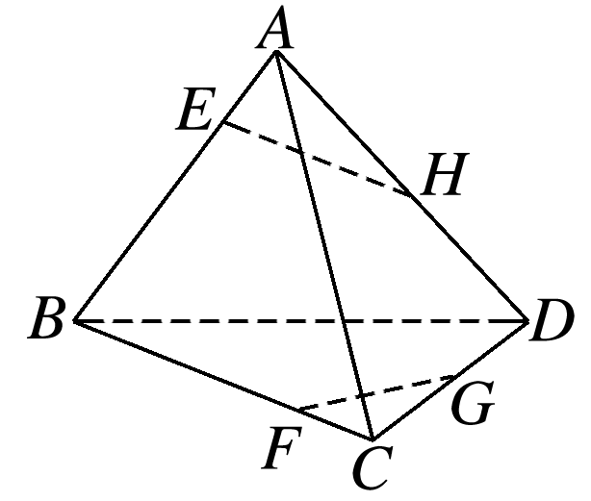
求证：直线EH，BD，FG相交于一点．
证明 如图所示，连接EF，GH.
INCLUDEPICTURE "E:\\周飞燕\\2020\\同步\\数学\\苏教必修第二册\\8-455.TIF" \* MERGEFORMATINET INCLUDEPICTURE "E:\\周飞燕\\2020\\同步\\数学\\苏教必修第二册\\word\\8-455.TIF" \* MERGEFORMATINET INCLUDEPICTURE "\\\\周飞燕\\e\\周飞燕\\2020\\同步\\数学\\苏教必修第二册\\word\\8-455.TIF" \* MERGEFORMATINET INCLUDEPICTURE "\\\\周飞燕\\e\\周飞燕\\2020\\同步\\数学\\苏教必修第二册\\word\\8-455.TIF" \* MERGEFORMATINET 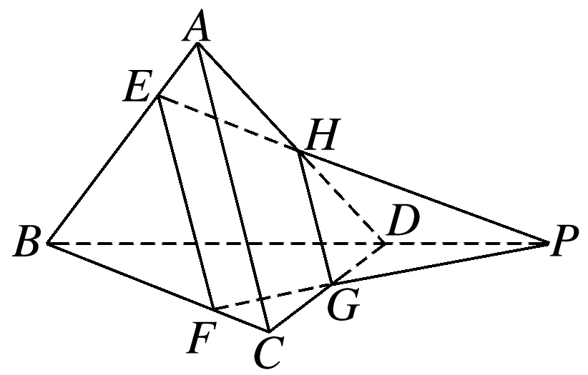
∵H，G分别是AD，CD的中点，
∴GH∥AC，
且GH＝AC.
∵＝＝，
∴EF∥AC，且EF＝AC.
∴GH∥EF，且GH≠EF.
∴EH与FG相交，设交点为P.
∵P∈EH，EH⊂平面ABD，∴P∈平面ABD.
同理P∈平面BCD.
又∵平面ABD∩平面BCD＝BD，
∴P∈BD.
∴直线EH，BD，FG相交于一点．
20. (12分)如图，在四棱锥P－ABCD中，底面ABCD是菱形，且PB＝PD.
INCLUDEPICTURE "E:\\周飞燕\\2020\\同步\\数学\\苏教必修第二册\\S814.TIF" \* MERGEFORMATINET INCLUDEPICTURE "E:\\周飞燕\\2020\\同步\\数学\\苏教必修第二册\\word\\S814.TIF" \* MERGEFORMATINET INCLUDEPICTURE "\\\\周飞燕\\e\\周飞燕\\2020\\同步\\数学\\苏教必修第二册\\word\\S814.TIF" \* MERGEFORMATINET INCLUDEPICTURE "\\\\周飞燕\\e\\周飞燕\\2020\\同步\\数学\\苏教必修第二册\\word\\S814.TIF" \* MERGEFORMATINET 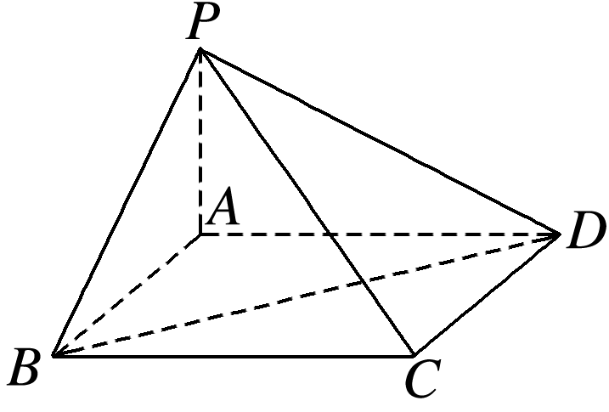
(1)求证：BD⊥PC；
(2)若平面PBC与平面PAD的交线为l，求证：BC∥l.
证明 (1)连接AC，交BD于点O，连接PO.
INCLUDEPICTURE "E:\\周飞燕\\2020\\同步\\数学\\苏教必修第二册\\S815.TIF" \* MERGEFORMATINET INCLUDEPICTURE "E:\\周飞燕\\2020\\同步\\数学\\苏教必修第二册\\word\\S815.TIF" \* MERGEFORMATINET INCLUDEPICTURE "\\\\周飞燕\\e\\周飞燕\\2020\\同步\\数学\\苏教必修第二册\\word\\S815.TIF" \* MERGEFORMATINET INCLUDEPICTURE "\\\\周飞燕\\e\\周飞燕\\2020\\同步\\数学\\苏教必修第二册\\word\\S815.TIF" \* MERGEFORMATINET 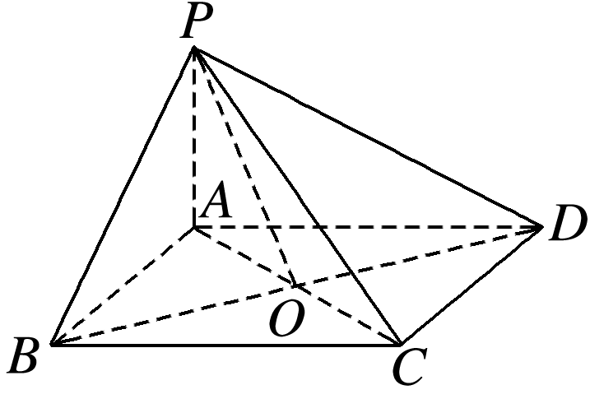
因为四边形ABCD为菱形，
所以BD⊥AC.
又因为PB＝PD，O为BD的中点，
所以BD⊥PO.
因为PO∩AC＝O，PO，AC⊂平面PAC，
所以BD⊥平面PAC，
因为PC⊂平面PAC，
所以BD⊥PC.
(2)因为四边形ABCD为菱形，所以BC∥AD.
因为BC⊄平面PAD，AD⊂平面PAD.
所以BC∥平面PAD.
又因为BC⊂平面PBC，平面PBC与平面PAD的交线为l.
所以BC∥l.
21. (12分)如图，在四棱锥P－ABCD中，AD⊥平面PDC，AD∥BC，PD⊥PB，AD＝1，BC＝3，CD＝4，PD＝2.
INCLUDEPICTURE "E:\\周飞燕\\2020\\同步\\数学\\苏教必修第二册\\8-457.TIF" \* MERGEFORMATINET INCLUDEPICTURE "E:\\周飞燕\\2020\\同步\\数学\\苏教必修第二册\\word\\8-457.TIF" \* MERGEFORMATINET INCLUDEPICTURE "\\\\周飞燕\\e\\周飞燕\\2020\\同步\\数学\\苏教必修第二册\\word\\8-457.TIF" \* MERGEFORMATINET INCLUDEPICTURE "\\\\周飞燕\\e\\周飞燕\\2020\\同步\\数学\\苏教必修第二册\\word\\8-457.TIF" \* MERGEFORMATINET 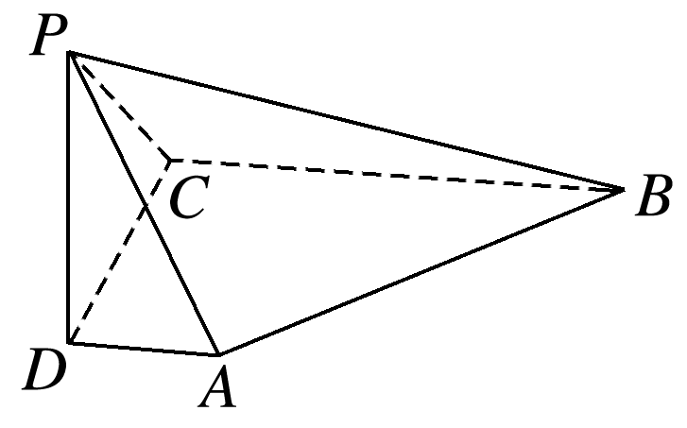
(1)求异面直线AP与BC所成角的余弦值；
(2)求证：PD⊥平面PBC；
(3)求直线AB与平面PBC所成角的正弦值．
(1)解 由已知AD∥BC，故∠DAP或其补角即为异面直线AP与BC所成的角．
∵AD⊥平面PDC，PD⊂平面PDC，∴AD⊥PD.
在Rt△PDA中，由已知，得AP＝＝，
故cos ∠DAP＝＝.
∴异面直线AP与BC所成角的余弦值为.
(2)证明 ∵AD⊥平面PDC，直线PD⊂平面PDC，
∴AD⊥PD.
又∵BC∥AD，∴PD⊥BC，
又PD⊥PB，BC∩PB＝B，BC，PB⊂平面PBC，
∴PD⊥平面PBC.
(3)解 过点D作AB的平行线交BC于点F，连接PF，
INCLUDEPICTURE "E:\\周飞燕\\2020\\同步\\数学\\苏教必修第二册\\8-458.TIF" \* MERGEFORMATINET INCLUDEPICTURE "E:\\周飞燕\\2020\\同步\\数学\\苏教必修第二册\\word\\8-458.TIF" \* MERGEFORMATINET INCLUDEPICTURE "\\\\周飞燕\\e\\周飞燕\\2020\\同步\\数学\\苏教必修第二册\\word\\8-458.TIF" \* MERGEFORMATINET INCLUDEPICTURE "\\\\周飞燕\\e\\周飞燕\\2020\\同步\\数学\\苏教必修第二册\\word\\8-458.TIF" \* MERGEFORMATINET 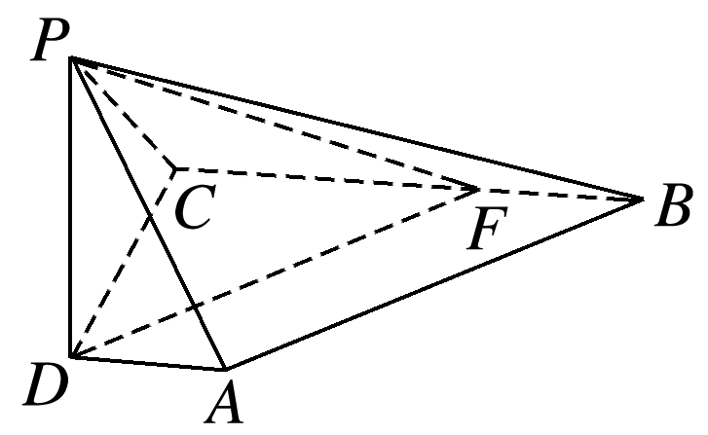
则DF与平面PBC所成的角等于AB与平面PBC所成的角．
∵PD⊥平面PBC，故PF为DF在平面PBC上的射影，
∴∠DFP为直线DF和平面PBC所成的角．
由于AD∥BC，DF∥AB，可得BF＝AD＝1.
由已知，得CF＝BC－BF＝2.
又AD⊥DC，故BC⊥DC.
在Rt△DCF中，可得DF＝＝2.
在Rt△DPF中，可得sin∠DFP＝＝.
∴直线AB与平面PBC所成角的正弦值为.
22．(12分)如图所示，在长方形ABCD中，AB＝2，AD＝1，E为CD的中点，以AE为折痕，把△DAE折起到△D′AE的位置，且平面D′AE⊥平面ABCE.
INCLUDEPICTURE "E:\\周飞燕\\2020\\同步\\数学\\苏教必修第二册\\8-459.TIF" \* MERGEFORMATINET INCLUDEPICTURE "E:\\周飞燕\\2020\\同步\\数学\\苏教必修第二册\\word\\8-459.TIF" \* MERGEFORMATINET INCLUDEPICTURE "\\\\周飞燕\\e\\周飞燕\\2020\\同步\\数学\\苏教必修第二册\\word\\8-459.TIF" \* MERGEFORMATINET INCLUDEPICTURE "\\\\周飞燕\\e\\周飞燕\\2020\\同步\\数学\\苏教必修第二册\\word\\8-459.TIF" \* MERGEFORMATINET 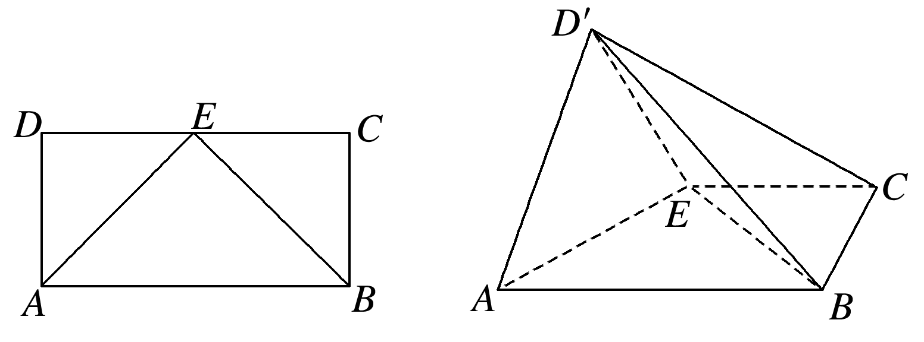
(1)求证：AD′⊥BE；
(2)求四棱锥D′－ABCE的体积；
(3)在棱ED′上是否存在一点P，使得D′B∥平面PAC，若存在，求出点P的位置；若不存在，请说明理由．
(1)证明 根据题意可知，在长方形ABCD中，△DAE和△CBE为等腰直角三角形，∴∠DEA＝∠CEB＝45°，
∴∠AEB＝90°，即BE⊥AE.
∵平面D′AE⊥平面ABCE，且平面D′AE∩平面ABCE＝AE，BE⊂平面ABCE，
∴BE⊥平面D′AE，
∵AD′⊂平面D′AE，
∴AD′⊥BE.
(2)解 如图所示，取AE的中点F，连接D′F，则D′F⊥AE，且D′F＝.
INCLUDEPICTURE "E:\\周飞燕\\2020\\同步\\数学\\苏教必修第二册\\8-460.TIF" \* MERGEFORMATINET INCLUDEPICTURE "E:\\周飞燕\\2020\\同步\\数学\\苏教必修第二册\\word\\8-460.TIF" \* MERGEFORMATINET INCLUDEPICTURE "\\\\周飞燕\\e\\周飞燕\\2020\\同步\\数学\\苏教必修第二册\\word\\8-460.TIF" \* MERGEFORMATINET INCLUDEPICTURE "\\\\周飞燕\\e\\周飞燕\\2020\\同步\\数学\\苏教必修第二册\\word\\8-460.TIF" \* MERGEFORMATINET 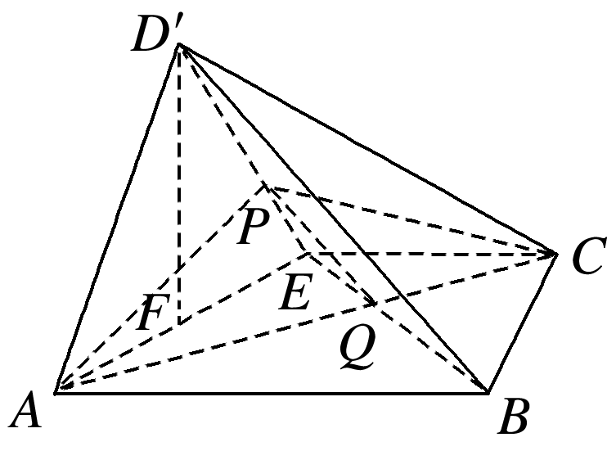
∵平面D′AE⊥平面ABCE，
且平面D′AE∩平面ABCE＝AE，D′F⊂平面D′AE，
∴D′F⊥平面ABCE，
∴V_{D′－ABCE}＝S_{四边形ABCE}·D′F
＝××(1＋2)×1×＝.
(3)解 连接AC交BE于Q，假设在D′E上存在点P，使得D′B∥平面PAC，连接PQ.
∵D′B⊂平面D′BE，平面D′BE∩平面PAC＝PQ，
∴D′B∥PQ，
∴在△EBD′中，＝.
∵△CEQ∽△ABQ，
∴＝＝，
∴＝＝，即EP＝ED′，
∴在棱ED′上存在一点P，且EP＝ED′，
使得D′B∥平面PAC.

